МЕТОДИЧЕСКИЕ УКАЗАНИЯ И ЗАДАНИЯ ПО ВЫПОЛНЕНИЮ ЛАБОРАТОРНЫХ РАБОТ

Цель и задачи выполнения лабораторных работ

Лабораторное занятие – одна из основных форм организации учебного процесса, заключающаяся в выполнении студентами под руководством преподавателя комплекса учебных заданий с целью усвоения научно-теоретических основ учебной дисциплины, приобретения умений и навыков, опыта творческой деятельности.
Целью лабораторной работы является привитие умений и навыков практической деятельности по изучаемой дисциплине.
Задачами лабораторных работ являются:
- закрепление, углубление, расширение и детализация знаний обучающихся при решении конкретных задач;
- развитие познавательных способностей, самостоятельности мышления, творческой активности;
- овладение новыми методами и методиками изучения конкретной учебной дисциплины;
- выработка способности логического осмысления полученных знаний для выполнения заданий;
- обеспечение рационального сочетания коллективной и индивидуальной форм обучения.
ЛАБОРАТОРНАЯ РАБОТА №1

Цель: выявить основные отличия российской, японской и американской школ управления качеством.

Основные отличия российской, японской и американской школ управления качеством

Вопросы и задания
- Обобщите вклад российских ученых в развитие теории и практики управления качеством.
- Сравните подходы к управлению У.Э. Деминга, Дж.Джурана, Ф. Кросби и А. Фейгенбаума. Выявите общие черты и различия.
- Каковы основные положения японской школы управления качеством?
- Обоснуйте возможность применения принципов У.Э.Деминга для эффективного управления деятельностью студенческой группы.
- Сформулируйте предложения по улучшению собственного подхода к обучению на основании «триады качества» Дж.Джурана.
- Основываясь на содержании базовых положений философии У.Э.Деминга, объедините 14 принципов управления, предложенных ученым в следующие группы:
  - миссия организации;
  - цели в области качества;
  - преобразование в философии менеджмента;
  - работа в команде;
  - совершенствование взаимодействия руководителей и сотрудников организации.
- Заполните табл. 1, отражающую отличия российской, американской и японской школ управления качеством.

Таблица 1 – Основные отличия российской, японской и американской школ управления качеством
Положение | Российская школа | Американская школа | Японская школа
1 | 2 | 3 | 4
1. Подход к
качеству
2. Цель управления
качеством
3. Роль службы
качества
4. Роль высшего
руководства
5. Роль работников
6. Влияние на
организационную культуру

Выводы по работе.

ЛАБОРАТОРНАЯ РАБОТА №2

Цель: изучить методы оценки возможностей поставщиков.

Выделите основные требования потребителей к процессу приобретения книг в книжном магазине; к аудитории, в которой проходят аудиторные занятия; к работе учебного отдела университета. Каким образом должен быть использован метод QFD для совершенствования этих процессов? Определите систему «как» (т.е. комплекс технических параметров) и постройте матрицу взаимосвязи потребительских требований и технических характеристик для каждого параметра.
Методы оценки возможностей поставщиков.

Вопросы и задания
- Что понимается под качеством закупок?
- Перечислите основные этапы управления качеством в процессе закупок.
- Раскройте содержание элементов управления качеством в процессе закупок.
- Приведите примеры входов для процесса управления взаимоотношениями с поставщиками.
- Какие из критериев оценки, отражающих ресурсы поставщика, наиболее значимы для потребителя? Обоснуйте свой ответ.

Выводы по работе.
ЛАБОРАТОРНАЯ РАБОТА №3

Цель: изучить виды выявленных дефектов.

Машиностроительное предприятие получает необходимые ему комплектующие от двух поставщиков. Наиболее распространены следующие виды дефектов по данным деталям: поверхностные царапины; трещины; неправильная форма. Службой технического контроля предприятия установлены штрафные баллы за каждый вид дефекта: поверхностные царапины – 2; трещины – 10; неправильная форма – 5.
За прошедший месяц каждым поставщиком было осуществлено по три поставки. Объем поставки у поставщиков А и Б включал 2000 единиц деталей. Фактически у каждого поставщика при первой и второй поставках проверялась каждая вторая деталь (1000 единиц в каждой партии), в третьей поставке – каждая пятая деталь (400 единиц в каждой партии). Число выявленных дефектов представлено в табл. 2.

Таблица 2 – Число выявленных дефектов
Номер поставки | Вид дефекта
Номер поставки | царапины |  | трещины |  | неправильная форма
Номер поставки | поставщик А | поставщик Б | поставщик А | поставщик Б | поставщик А | поставщик Б
1 | 500 | 610 | 48 | 68 | 3 | 6
2 | 437 | 700 | 28 | 100 | 5 | 15
3 | 100 | 105 | 15 | 45 | 2 | 3

Выводы по работе.

ЛАБОРАТОРНАЯ РАБОТА №4

Цель: изучить уровень качества продукции.

Определите уровень качества кондитерского изделия (торта) по следующим данным:
Р₁ – вкус и аромат.
Р₂ –структура и консистенция. Р₃ –внешний вид.
Р₄ – форма.
Базовый показатель Q_{б} =40.
Коэффициенты весомости: m₁ = 4; m₂ = 3; m₃ = 2; m₄ = 1.
Данные экспертных оценок представлены в табл. 3.

Таблица – 3 Оценка экспертных показателей
Эксперты | Значение показателей
Эксперты | Р₁ | Р₂ | Р₃ | Р₄
Иванов | 5 | 4 | 5 | 4
Петрова | 5 | 5 | 5 | 4
Сидоров | 5 | 4 | 4 | 3
Васина | 4 | 3 | 3 | 3
Мешкова | 4 | 3 | 3 | 3

Вопросы и задание
- Какой метод определения значений показателей качества вы использовали?
- Перечислите достоинства и недостатки этого метода.

Выводы по работе.

ЛАБОРАТОРНАЯ РАБОТА №5

Цель: оценить технический уровень качества продукции.

На основании приведенных ниже данных оцените уровень качества рентгеновского микроскопа «Мир - 4».
Микроскопы характеризуются следующими оценочными показателями:
  - размером фокусного пятна рентгеновской трубки Х₁;
  - максимальным увеличением Х₂;
  - габаритами Х₃;
  - массой Х₄;
  - потребляемой мощностью Х₅.
Повышение технического уровня и качества микроскопов зависит от увеличения значений Х₂ и уменьшения значений Х₁, Х₃, Х₄, Х_{5.} Классификационным показателем служит тип рентгеновского микроскопа.

Значения показателей восьми аналогов (№1-8) и оцениваемого микроскопа «Мир - 4» (№ 9) приведены в табл. 4.

Таблица 4 – Значение показателей
Модель | Размер фокусного пятна Х₁ | Максимально е увеличение, кратность Х₂ | Габариты,  Х₃  м3 | Масса, Х₄  кг | Потребляемая мощность, Х₅ кВт*А
1. ГХ-100 | 1 | 500 | 1,57 | 700 | 2,0
2. ГХМ-100 | 10 | 150 | 1,67 | 700 | 2,5
3. ГХМ-160 | 10 | 150 | 1,57 | 750 | 2,5
4.НОМХ-160 | 10 | 100 | 0,78 | 471 | 2,0
5. НГ-200М | 5 | 200 | 0,39 | 187,5 | 1,0
6. МЕ – 60М | 10 | 100 | 0,78 | 750 | 2,0
7. НРХ | 15 | 100 | 0,78 | 350 | 2,0
8. МР-160 | 10 | 250 | 1,57 | 500 | 2,0
9. «Мир - 4» | 1 | 500 | 0,22 | 25 | 0,05

Выводы по работе.

ЛАБОРАТОРНАЯ РАБОТА №6

Цель: изучение жизненного цикла продукции и процессов.

- Выберите в качестве объекта анализа производственной продукции пищевой отрасли, приборостроительной отрасли или предоставление услуги.
- Определите процессы, протекающие на каждом из этапов жизненного цикла продукции, цель каждого этапа, а также отдел или структуру предприятия, которая будет осуществлять эти процессы. По результатам работы продолжите заполнять таблицу, в которой приведён пример для этапа – маркетинг (см. табл.7).
- Разработайте предложения о том, какие процессы также должны осуществляться на предприятии, кроме процессов жизненного цикла продукции. По результатам проделанной работы оформите отчет. Требования к отчету: отчет по работе должен содержать тему и цель работы, заполненную таблицу, вывод.

Таблица 7 – Сводная таблица процессов на этапах жизненного цикла продукции
Этап жизненного  цикла | Цель этапа | Процессы, осуществляемые на  этапе | Исполнитель
Маркетинг | Постоянно иметь предоставление об удовлетворённос типотребителя качеством продукции, уровнем обслуживания, знать требования потребителя, своевременно быть информированны м при изменении требований | Исследование рынка для определения своего потребителя, разработка методов мониторинга, мониторинг требований к качественным характеристикам продукции, обработка результатов мониторинга для определения объективного мнения, выдача информации в соответствующие  отделы предприятия | Отдел маркетинга

Выводы по работе.

ЛАБОРАТОРНАЯ РАБОТА №7

Цель: изучить понятие этапов цикла Деминга.

Составить цикл Деминга (рис.1) для указанной деятельности,
используя бланк PDCA. Каждой группе составить цикл PDCA для произвольного вида деятельности.
Бланк «PDCA»
«Планируй» – установите цели и мероприятия (процессы),
необходимые для получения результатов;
«Выполняй» – реализуйте мероприятия (внедрите процессы).
«Проверяй» – проводите мониторинг деятельности (процессов) и продукции, измеряйте их и сообщайте о результатах.
«Воздействуй» – предпринимайте действия по постоянному улучшению функционирования деятельности (процессов).

ВОЗДЕЙСТВУЙ
ПЛАНИРУЙ
Как улучшить в следующий раз?
Что делать? Как делать?
ПРОВЕРЯЙ
ВЫПОЛНЯЙ
Все ли было в соответствии с планом?
Делай, что было запланировано
Рис. 1. Цикл Деминга

Выводы по работе.

ЛАБОРАТОРНАЯ РАБОТА №8

Цель: изучить последовательность процедур сертификации.

В виде таблицы представьте последовательность процедур сертификации производства для выбранного конкретного предприятия.

Вопросы и задания
- Назовите документ, определяющий требования к безопасности и качеству продукции.
- Как сертифицируется импортная продукция в РФ?
- Перечислите виды сертификации.

Вывод по работе.

ПРАКТИЧЕСКАЯ РАБОТА №9

Цель: изучить технологию бережливого производства (Lean production).

Большое значение для организаций Lean production во внутрипроизводственной ЛС имеет комплексный контроль качества на всех уровнях производственного цикла. Большинство фирм для контроля качества своей продукции используют концепцию TQM и серию стандартов ISO для сертификации системы управления качеством.
Логистическое управление компонентами должно быть направлено на реализацию целей Lean production. Трансформация и транспортировка, инспекция качества являются необходимыми элементами, но их следует производить как можно реже, а элементы
«складирования» и «ожидания» – вообще исключить. Необходимо убрать бесполезные операции – в этом состоит идея Lean production – способ организации производства, требующий наименьших затрат, на котором производится минимально необходимые партии продукции и в целом используется минимальное количество ресурсов.
На условном примере нужно рассмотреть (левая часть рис. 2), как можно трансформировать производственный процесс из обычного в процесс, идеологии Lean production.
Нужно на рис.2 в правой стороне изобразить Lean поток процесса.

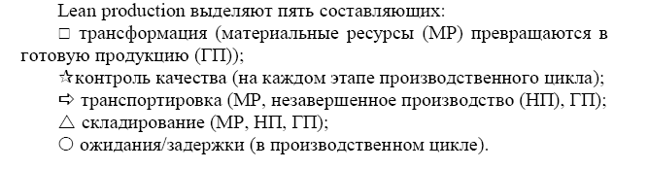

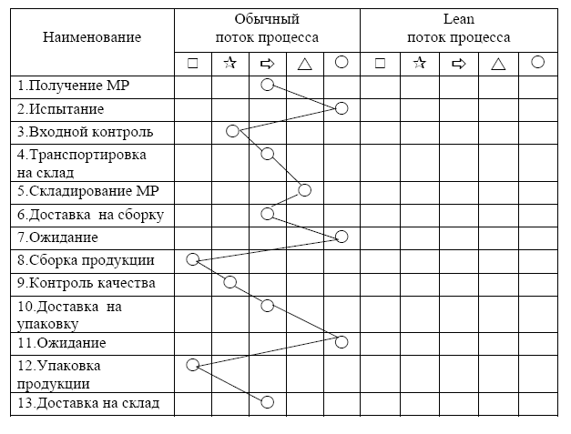
Рис.2. Трансформация производственного процесса в Lean production

Выводы по работе.

Вопросы
- В чем заключается основное содержание концепции TQM в разрезе технологии Lean production (бережливое производства)?
- Предусмотрено ли проведение выборочного контроля качества продукции («Дзидока») наряду с системой TQM в Европейской модели управления?

